HOMEWORK N-3

1. <https://www.google.com/> ის გვერდისთვის როგორ მიწვდებოდით სერჩის ინფუთს, იხილეთ სურათზე მითითებული ლურჯად მონიშნული ინფუთი

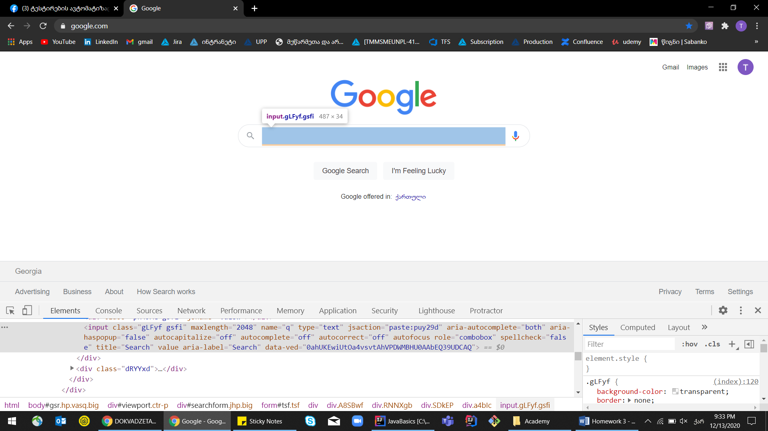

სერჩის ინფუთს მივწვდები (gLFyf gsfi ), input class="gLFyf gsfi"

1. <https://www.google.com/> ის გვერდისთვის როგორ მიწვდებოდით სურათზე მითითებულ ღილაკს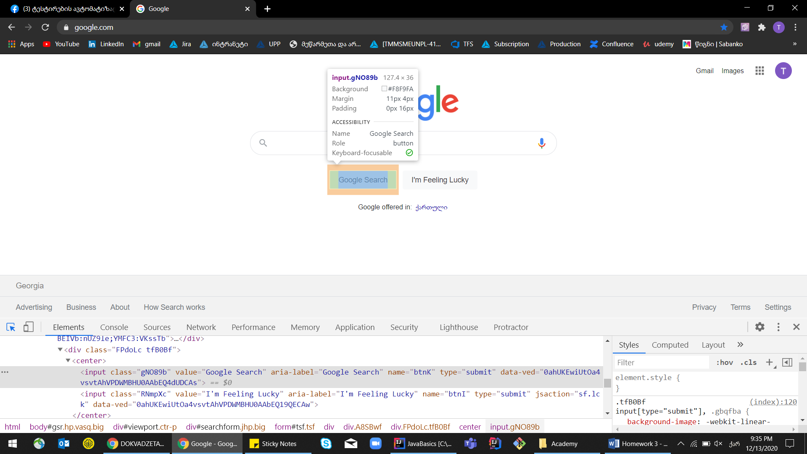

მითითებულ ღილაკს მივწვდები ("gNO89b") input class="gNO89b"

1. <https://www.google.com/> გვერდზე სურათზე მითითებული image ლინკისთვის დააკოპირეთ xpath

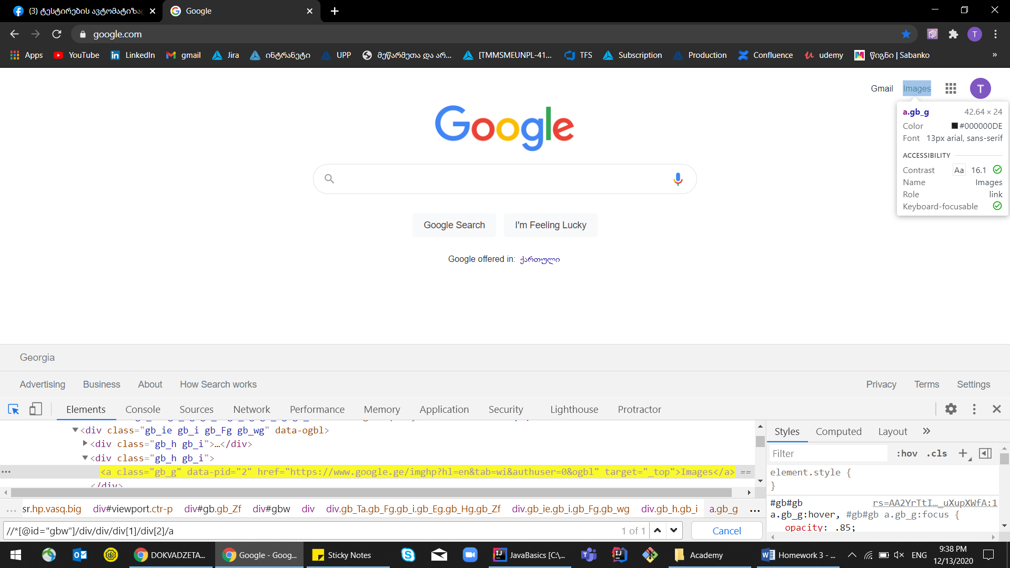

Xpath : ( //\*[@id="gb"]/div/div[1]/div/div[2]/a )